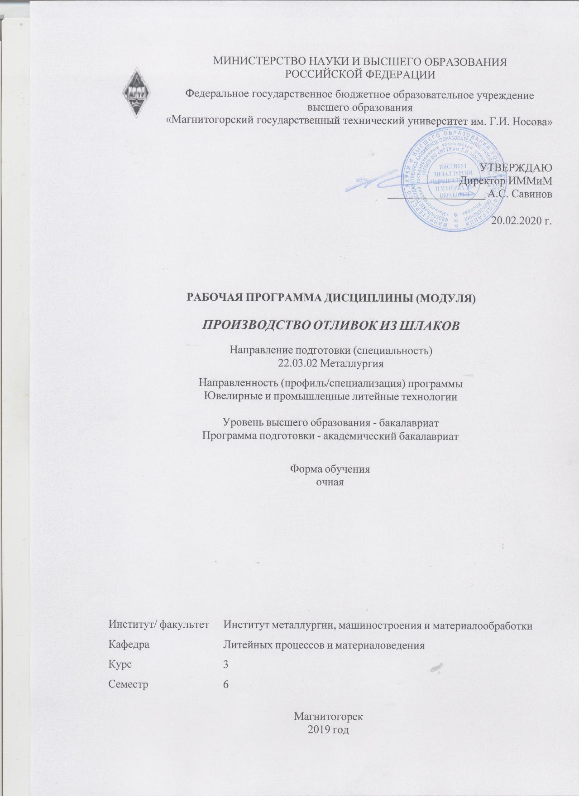

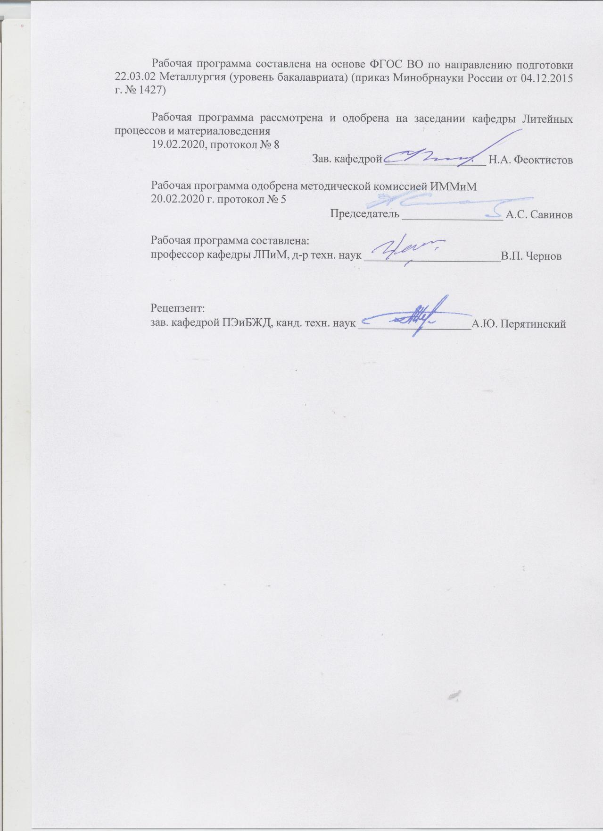

|  |  |
| --- | --- |
|  | |
|  |  |
|  | |
|  |  |
|  | |
|  |  |
|  | |
|  |  |
|  | Протокол от __ __________ 20__ г. № __  Зав. кафедрой _________________ Н.А. Феоктистов |
|  |  |
|  | |
|  |  |
|  | |
|  |  |
|  | |
|  |  |
|  | Протокол от __ __________ 20__ г. № __  Зав. кафедрой _________________ Н.А. Феоктистов |
|  |  |
|  | |
|  |  |
|  | |
|  |  |
|  | |
|  |  |
|  | Протокол от __ __________ 20__ г. № __  Зав. кафедрой _________________ Н.А. Феоктистов |
|  |  |
|  | |
|  |  |
|  | |
|  |  |
|  | |
|  |  |
|  | Протокол от __ __________ 20__ г. № __  Зав. кафедрой _________________ Н.А. Феоктистов |

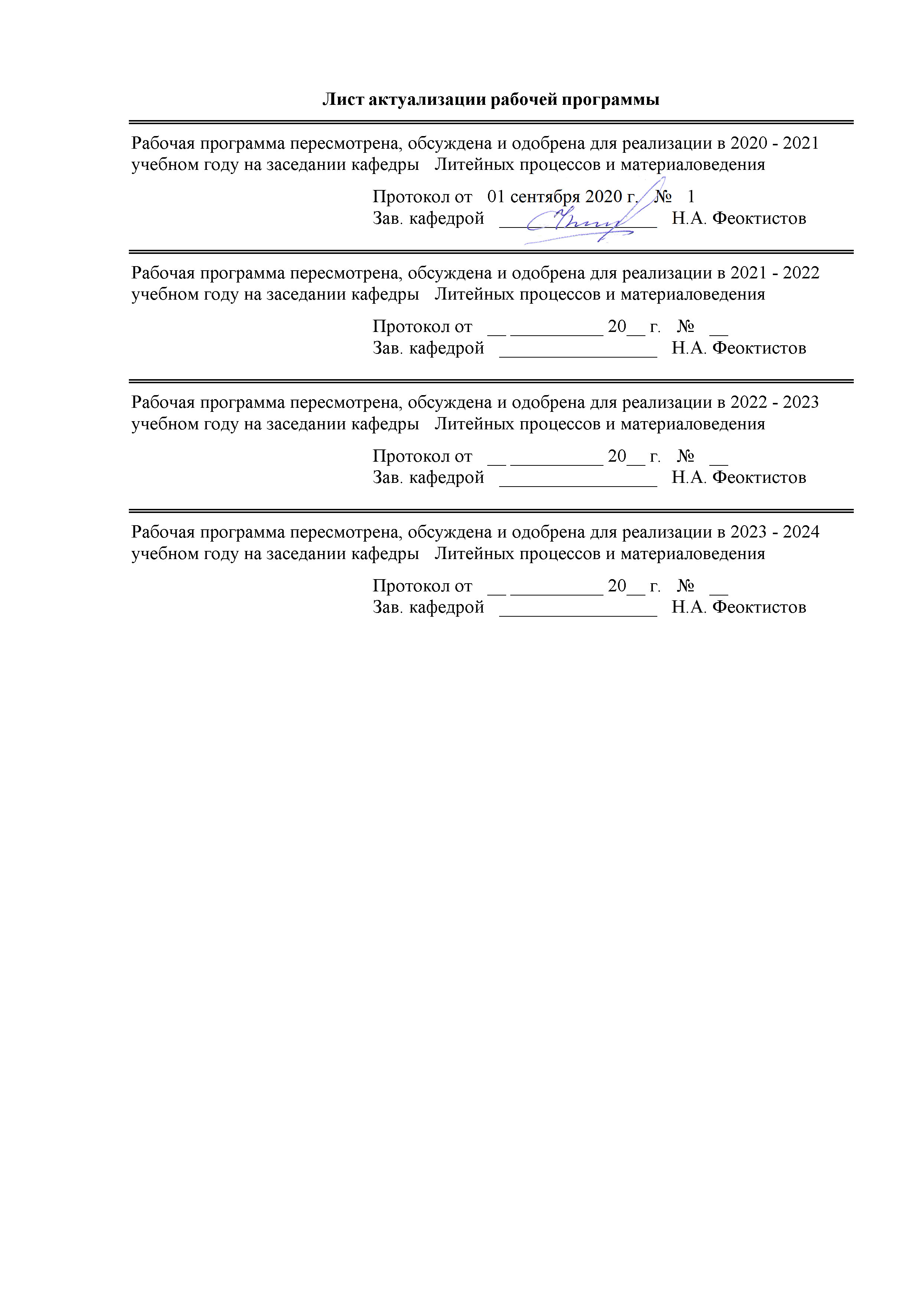

|  |  |
| --- | --- |
| **1** **Цели** **освоения** **дисциплины** **(модуля)** | |
| Целью освоения дисциплины «Производство отливок из шлаков» является: формирование у студентов представления об основных свойствах оксидных материалов и способов применения их в литейном производстве. | |
|  |  |
| **2** **Место** **дисциплины** **(модуля)** **в** **структуре** **образовательной** **программы** | |
| Дисциплина Производство отливок из шлаков входит в вариативную часть учебного плана образовательной программы.  Для изучения дисциплины необходимы знания (умения, владения), сформированные в результате изучения дисциплин/ практик: | |
| Математика | |
| Физика | |
| Физическая химия | |
| Теория литейных процессов | |
| Знания (умения, владения), полученные при изучении данной дисциплины будут необходимы для изучения дисциплин/практик: | |
| Подготовка к сдаче и сдача государственного экзамена | |
|  |  |
| **3** **Компетенции** **обучающегося,** **формируемые** **в** **результате** **освоения**  **дисциплины** **(модуля)** **и** **планируемые** **результаты** **обучения** | |
| В результате освоения дисциплины (модуля) «Производство отливок из шлаков» обучающийся должен обладать следующими компетенциями: | |
|  |  |
| Структурный  элемент  компетенции | Планируемые результаты обучения |
| ПК-12 способностью осуществлять выбор материалов для изделий различного назначения с учетом эксплуатационных требований и охраны окружающей среды | |
| Знать | Свойства оксидных сплавов в зависимости от условий эксплуатации |
| Уметь | Оценивать пригодность материалов и технологий для конкретных условий эксплуатации с возможностью выделения эффективных вариантов |
| Владеть | Навыками использования подученных знаний для поиска рациональных решений с возможностью оценки их эффективности |

|  |  |  |  |  |  |  |  |  |  |
| --- | --- | --- | --- | --- | --- | --- | --- | --- | --- |
|  | **4.** **Структура,** **объём** **и** **содержание** **дисциплины** **(модуля)** | | | | | | | | |
| Общая трудоемкость дисциплины составляет 3 зачетных единиц 108 акад. часов, в том числе:  – контактная работа – 52,8 акад. часов:  – аудиторная – 51 акад. часов;  – внеаудиторная – 1,8 акад. часов  – самостоятельная работа – 55,2 акад. часов;  Форма аттестации - зачет | | | | | | | | | |
|  |  |  |  |  |  |  |  |  |  |
| Раздел/ тема  дисциплины | | Семестр | Аудиторная  контактная работа  (в акад. часах) | | | Самостоятельная работа студента | Вид самостоятельной  работы | Форма текущего контроля успеваемости и  промежуточной аттестации | Код компетенции |
| Лек. | лаб.  зан. | практ. зан. |
| 1. Свойства литых изделий из камня и шлака | | |  | | | | | | |
| 1.1 Прочность, химическая стойкость, абразивный износ шлакокаменного литья, сравнение их с металлами | | 6 | 6 |  | 2/1И | 11 | Изучение технической литературы, чтение конспекта лекций, выполнение практического задания | Устный опрос, практические занятия | ПК-12 |
| Итого по разделу | | | 6 |  | 2/1И | 11 |  |  |  |
| 2. Сырье, применяемое для получения литых изделий | | |  | | | | | | |
| 2.1 Природное сырье, отходы промышленного производства | | 6 | 4 |  | 2/2И | 6 | Изучение технической литературы, чтение конспекта лекций, выполнение практического задания | Устный опрос, практические занятия | ПК-12 |
| 2.2 Разновидность отходов - металлургические шлаки, топливные шлаки, отходы обогати-тельного производства | | 4 |  | 2/1И | 9 | Изучение технической литературы, чтение конспекта лекций, выполнение практического задания | Устный опрос, практические занятия | ПК-12 |
| Итого по разделу | | | 8 |  | 4/3И | 15 |  |  |  |
| 3. Основные физико-химические свойства каменных и шлаковых расплавов | | |  | | | | | | |
| 3.1 Строение, вязкость, текучесть, температура плавления, усадка | | 6 | 4 |  | 2/1И | 6,4 | Изучение технической литературы, чтение конспекта лекций, выполнение практического задания | Устный опрос, практические занятия | ПК-12 |
| 3.2 Кристаллизационная способность | | 4 |  | 2 | 6 | Изучение технической литературы, чтение конспекта лекций, выполнение практического задания | Устный опрос, практические занятия | ПК-12 |
| Итого по разделу | | | 8 |  | 4/1И | 12,4 |  |  |  |
| 4. Плавильные агрегаты для каменного и шлакового литья | | |  | | | | | | |
| 4.1 Топливные печи | | 6 | 3 |  | 2 | 3 | Изучение технической литературы, чтение конспекта лекций, выполнение практического задания | Устный опрос, практические занятия | ПК-12 |
| 4.2 Электрические, конвертерные печи, их сравнительная оценка | | 3 |  | 1/1И | 2,4 | Изучение технической литературы, чтение конспекта лекций, выполнение практического задания | Устный опрос, практические занятия | ПК-12 |
| Итого по разделу | | | 6 |  | 3/1И | 5,4 |  |  |  |
| 5. Основные принципы получения литых изделий из камня и шлака | | |  | | | | | | |
| 5.1 Формы, применяемые при получении шлако-каменных отливок, литниковые системы и их расчет, заливка, выбивка и очистка | | 6 | 3 |  | 2 | 6 | Изучение технической литературы, чтение конспекта лекций, выполнение практического задания | Устный опрос, практические занятия | ПК-12 |
| 5.2 Кристаллизация отливок | | 3 |  | 2 | 5,4 | Изучение технической литературы, чтение конспекта лекций, выполнение практического задания | Устный опрос, практические занятия | ПК-12 |
| Итого по разделу | | | 6 |  | 4 | 11,4 |  |  |  |
| Итого за семестр | | | 34 |  | 17/6И | 55,2 |  | зачёт |  |
| Итого по дисциплине | | | 34 |  | 17/6И | 55,2 |  | зачет | ПК-12 |

|  |
| --- |
| **5** **Образовательные** **технологии** |
|  |
| На первом занятии следует детально рассказать об образовательных целях и задачах изучения дисциплины. Следует представить структуру курса и программу его изучения с указанием первоисточников. Поэтапно описать способы достижения заданных результатов-целей. Дать информацию об объеме практических занятий и об условиях получения зачета.  Лекции проходят в традиционной форме. На практических занятиях студенты совместно с преподавателем по индивидуальным заданиям разбирают практические задания, предусмотренные в ходе изучения дисциплины.  Реализация компетентностного подхода предусматривает использование в учебном процессе интерактивных форм проведения занятий в сочетании с внеаудиторной самостоятельной работой с целью формирования и развития профессиональных навыков обучающихся. |
|  |
| **6** **Учебно-методическое** **обеспечение** **самостоятельной** **работы** **обучающихся** |
| Представлено в приложении 1. |
|  |
| **7** **Оценочные** **средства** **для** **проведения** **промежуточной** **аттестации** |
| Представлены в приложении 2. |
|  |
| **8** **Учебно-методическое** **и** **информационное** **обеспечение** **дисциплины** **(модуля)** |
| **а)** **Основная** **литература:** |
| 1. Михайлов, Г.Г. Термодинамика металлургических шлаков : учебное пособие / Г.Г. Ми-хайлов, В.И. Антоненко. — Москва : МИСИС, 2013. — 173 с. — ISBN 978-5-87623-729-3. — Текст : электронный // Электронно-библиотечная система «Лань» : [сайт]. — URL: <https://e.lanbook.com/book/47475> (дата обращения: 01.09.2020). — Режим доступа: для авториз. пользователей.  2. Основы металлургического производства : учебник / В.А. Бигеев, К.Н. Вдовин, В.М. Колокольцев [и др.] ; под общей редакцией В.М. Колокольцева. — 2-е изд., стер. — Санкт-Петербург : Лань, 2020. — 616 с. — ISBN 978-5-8114-4960-6. — Текст : электрон-ный // Лань : электронно-библиотечная система. — URL: <https://e.lanbook.com/book/129223> (дата обращения: 01.09.2020). — Режим доступа: для авториз. пользователей. |
|  |
| **б)** **Дополнительная** **литература:** |
| 1. Павлов, Ю.А. Научные основы инновационно-технологического развития камнеобрабатывающих производств : монография / Ю.А. Павлов. — Москва : МИСИС, 2018. — 620 с. — ISBN 978-5-906953-64-3. — Текст : электронный // Электронно-библиотечная система «Лань» : [сайт]. — URL: <https://e.lanbook.com/book/115274> (дата обращения: 01.09.2020). — Режим доступа: для авториз. пользователей.  2. Серов, Г.В. Процессы получения и обработки материалов: теория и расчеты металлур-гических процессов и систем : учебное пособие / Г.В. Серов. — Москва : МИСИС, 2017. — 118 с. — ISBN 978-5-906847-76-1. — Текст : электронный // Электронно-библиотечная система «Лань» : [сайт]. — URL: <https://e.lanbook.com/book/105289> (дата обращения: 01.09.2020). — Режим доступа: для авториз. пользователей.  3. Черноусов П.И. Рециклинг. Технологии переработки и утилизации техногенных образований и отходов в черной металлургии : учебное пособие / П.И. Черноусов. — Мо-сква : МИСИС, 2011. — 428 с. — ISBN 978-5-87623-366-0. — Текст |

|  |  |  |  |  |
| --- | --- | --- | --- | --- |
| : электронный // Электронно-библиотечная система «Лань» : [сайт]. — URL: <https://e.lanbook.com/book/2075> (дата обращения: 01.09.2020). — Режим доступа: для авториз. пользователей. | | | | |
|  |  |  |  |  |
| **в)** **Методические** **указания:** | | | | |
| 1. Чернов, В.П. Расчет шихты для плавки оксидных сплавов [Текст]: Методические указания к лабораторной работе по производству отливок из неметаллических материалов для студентов спец. 150104 / В.П. Чернов, Л.Б. Долгополова - Магнитогорск: МГТУ, 2016. – 11 с.  2. Чернов В.П. Определение температуры плавления шлаков [Текст]: Методические указания к лабораторной работе по производству отливок из неметаллических материалов для студентов спец. 150104 / В.П. Чернов, Л.Б. Долгополова - Магнитогорск: МГТУ, 2016. – 8 с.  3. Чернов, В.П. Определение теплоемкости неметаллических сплавов [Текст]: Мето-дические указания к лабораторной работе по производству отливок из неметаллических материалов для студентов спец. 110400 / В.П. Чернов, А.С. Савинов, Ю.В. Кочубеев - Магнитогорск: МГТУ, 2003. – 10 с.  4. Чернов, В.П., Савинов А.С., Миляев А.Ф., Киктева Ж.В. Определение теплопро-водности механически хрупких оксидных сплавов и футеровок [Текст]: Методические указания к лабораторной работе по производству отливок из неметаллических материалов для студентов спец. 150104 / В.П. Чернов, А.С. Савинов, А.Ф. Миляев, Ж.В. Киктева - Магнитогорск: МГТУ, 2005. – 20 с. | | | | |
|  |  |  |  |  |
| **г)** **Программное** **обеспечение** **и** **Интернет-ресурсы:** | | | | |
|  | | | | |
|  |  |  |  |  |
| **Программное** **обеспечение** | | | | |
|  | Наименование ПО | № договора | Срок действия лицензии |  |
|  | MS Windows 7 Professional(для классов) | Д-1227-18 от 08.10.2018 | 11.10.2021 |  |
|  | MS Office 2007 Professional | № 135 от 17.09.2007 | бессрочно |  |
|  | 7Zip | свободно распространяемое ПО | бессрочно |  |
|  | FAR Manager | свободно распространяемое ПО | бессрочно |  |
|  |  |  |  |  |
| **Профессиональные** **базы** **данных** **и** **информационные** **справочные** **системы** | | | | |
|  | Название курса | | Ссылка |  |
|  | Электронная база периодических изданий East View Information Services, ООО «ИВИС» | | <https://dlib.eastview.com/> |  |
|  |  |
|  | Национальная информационно-аналитическая система – Российский индекс научного цитирования (РИНЦ) | | URL: <https://elibrary.ru/project_risc.asp> |  |
|  | Поисковая система Академия Google (Google Scholar) | | URL: <https://scholar.google.ru/> |  |
|  | Информационная система - Единое окно доступа к информационным ресурсам | | URL: <http://window.edu.ru/> |  |
|  | Федеральное государственное бюджетное учреждение «Федеральный институт промышленной собственности» | | URL: <http://www1.fips.ru/> |  |
|  | Российская Государственная библиотека. Каталоги | | <https://www.rsl.ru/ru/4readers/catalogues/> |  |
|  | Электронные ресурсы библиотеки МГТУ им. Г.И. Носова | | <http://magtu.ru:8085/marcweb2/Default.asp> |  |
|  | Университетская информационная система РОССИЯ | | <https://uisrussia.msu.ru> |  |
|  | Международная наукометрическая реферативная и полнотекстовая база данных научных изданий «Web of science» | | <http://webofscience.com> |  |
|  | Международная реферативная и полнотекстовая справочная база данных научных изданий «Scopus» | | <http://scopus.com> |  |
|  | Международная база полнотекстовых журналов Springer Journals | | <http://link.springer.com/> |  |
|  | Международная коллекция научных протоколов по различным отраслям знаний Springer Protocols | | <http://www.springerprotocols.com/> |  |
|  | Международная база научных материалов в области физических наук и инжиниринга SpringerMaterials | | <http://materials.springer.com/> |  |
|  | Международная база справочных изданий по всем отраслям знаний SpringerReference | | <http://www.springer.com/references> |  |
|  | Архив научных журналов «Национальный электронно-информационный концорциум» (НП НЭИКОН) | | <https://archive.neicon.ru/xmlui/> |  |

|  |
| --- |
| **9** **Материально-техническое** **обеспечение** **дисциплины** **(модуля)** |
|  |
| Материально-техническое обеспечение дисциплины включает: |
| 1. Учебная аудитория для проведения занятий лекционного типа оснащена:  - техническими средствами обучения, служащими для представления учебной информации большой аудитории: мультимедийными средства хранения, передачи и представления учебной информации;  - специализированной мебелью.  2. Учебная аудитория для проведения практических занятий оснащена:  - техническими средствами обучения, служащими для представления учебной информации большой аудитории: мультимедийными средства хранения, передачи и представления учебной информации;  - специализированной мебелью.  3. Учебная аудитория для групповых и индивидуальных консультаций, текущего контроля и промежуточной аттестации оснащена:  - компьютерной техникой с пакетом MS Office, с подключением к сети «Интернет» и с доступом в электронную информационно-образовательную среду университета;  - специализированной мебелью.  4. Помещение для самостоятельной работы оснащено:  - компьютерной техникой с пакетом MS Office, с подключением к сети «Интернет» и с доступом в электронную информационно-образовательную среду университета;  - специализированной мебелью.  5. Помещение для хранения и профилактического обслуживания учебного оборудования оснащено:  - специализированной мебелью: стеллажами для хранения учебного оборудования;  -инструментами для ремонта учебного оборудования;  - шкафами для хранения учебно-методической документации и материалов. |
|

**Приложение 1**

**6 Учебно-методическое обеспечение самостоятельной работы обучающихся**

По дисциплине «**Производство отливок из шлаков**» предусмотрена аудиторная и внеаудиторная самостоятельная работа обучающихся.

Аудиторная самостоятельная работа студентов предполагает решение контрольных задач на практических занятиях. На занятии студенты работают по индивидуальным заданиям с последующим групповым анализом полученных результатов.

Внеаудиторная самостоятельная работа обучающихся осуществляется в виде изучения литературы по соответствующему разделу с проработкой материала.

***Примерный перечень вопросов к зачету:***

1. Строение силикатных расплавов.
2. Кристаллизация сверху.
3. Петрургическое сырье из магматических пород.
4. Печи для плавки камней и шлаков.
5. Получение футеровочных плит.
6. Термообработка шлако-каменных отливок.
7. Кристаллизация снизу.
8. Принципы расчета шихты.
9. Расчет литниковых систем для шлако-каменных отливок.
10. Получение фасонных отливок.
11. Как влияет химический состав на кристаллизационную способность.
12. Шлаки металлургического производства как петрургическое сырье .
13. Получение труб.
14. Свойства петрургических расплавов.
15. Особенности литниковых систем для шлако-каменных отливок.
16. Светлокаменное литье.

**Пример практического задания:**

По условию задания необходимо:

- определить наиболее пригодный материал для конкретных заданных условий эксплуатации;

- рассчитать шихту для получения отливки с заданными свойствами методом разбавления и по методу Котловой;

- определение рациональной технологии изготовления при шлако-каменном литье(расчет литниковой системы, получение проб, определение структуры и т.д.).

**Приложение 2**

**7 Оценочные средства для проведения промежуточной аттестации**

Перечень компетенций с указанием этапов их формирования в процессе освоения образовательной программы указаны в разделах 3 и 4.

**а) Планируемые результаты обучения и оценочные средства для проведения промежуточной аттестации:**

| Структурный элемент  компетенции | Планируемые результаты обучения | | Оценочные средства |
| --- | --- | --- | --- |
| **ПК-12 Способность осуществлять выбор материалов для изделий различного назначения с учетом эксплуатационных требований и охраны окружающей среды** | | | |
| Знать | Свойства оксидных сплавов в зависимости от условий эксплуатации | **Примерный перечень вопросов к зачету:**   1. Строение силикатных расплавов. 2. Кристаллизация сверху. 3. Петрургическое сырье из магматических пород. 4. Печи для плавки камней и шлаков. 5. Получение футеровочных плит. 6. Термообработка шлако-каменных отливок. 7. Кристаллизация снизу. 8. Принципы расчета шихты. 9. Расчет литниковых систем для шлако-каменных отливок. 10. Получение фасонных отливок. 11. Как влияет химический состав на кристаллизационную способность. 12. Шлаки металлургического производства как петрургическое сырье . 13. Получение труб. 14. Свойства петрургических расплавов. 15. Особенности литниковых систем для шлако-каменных отливок. 16. Светлокаменное литье. | |
| Уметь | Оценивать пригодность материалов и технологий для конкретных условий эксплуатации с возможностью выделения эффективных вариантов | **Примерное практическое задание**  Преподаватель раздает индивидуальное задание (составы шлаков):  - определить наиболее пригодный материал для конкретных условий эксплуатации;  - рассчитать шихту для получения отливки с заданными свойствами. | |
| Владеть | Навыками использования подученных знаний для поиска рациональных решений с возможностью оценки их эффективности | **Решение комплексной задачи**  *Пример комплексной задачи*  - рассчитывать шихту для получения отливки с необходимыми свойствами из шлака заданного состава методом разбавления и по методу Котловой;  - определение рациональной технологии изготовления отливки из шлака (расчет литниковой системы, получение проб, определение структуры и тд). | |

**б) Порядок проведения промежуточной аттестации, показатели и критерии оценивания:**

Промежуточная аттестация по дисциплине «**Производство отливок из шлаков**» включает теоретические вопросы, позволяющие оценить уровень усвоения обучающимися знаний, и практические задания, выявляющие степень сформированности умений и владений, проводится в форме зачета и сдачи практических работ.

# Критерии оценки промежуточной аттестации в форме зачета (в соответствии с формируемыми компетенциями и планируемыми результатами обучения):

# для получения:

# **- «зачтено» -** обучающийся показывает пороговый уровень сформированности компетенций, т.е.

# знает:

# - классификацию и свойства полимеров и оксидных сплавов;

- основные понятия о свойствах и области применения полимеров и оксидных сплавов

# Умеет (выполнены практические задания):

- Оценивать возможность применения материалов и технологий в зависимости от условий эксплуатации

# владеет:

- навыками использования подученных знаний для поиска необходимых материалов и технологий.

– **«не зачтено»** – обучающийся не может показать знания на уровне воспроизведения и объяснения информации, не может показать интеллектуальные навыки решения простых задач.